实验1 Java语言入门
1.1 实验目的及要求
1. 熟悉Java语言开发环境
2. 掌握Java程序运行环境配置
3. 熟悉Java应用程序编译和解释执行的过程
4. 理解Java应用程序的基本结构
5. 说明：★为基础题，★★为中档题，★★★为中上档题。
6. 回答要求：五号、宋体、1.5倍行距，保留单元格背景，去掉多余空白行。
7. 文件命名：学号+姓名+原文件名，如241549188张三实验1 Java语言入门
1.2 实验内容及步骤
1.2.1 Java开发工具的准备
★ 下载软件和安装、环境配置
1.2.2 编写、编辑及运行简单的Java应用程序
1.★ 范例程序
（1）启动记事本，输入如下代码：
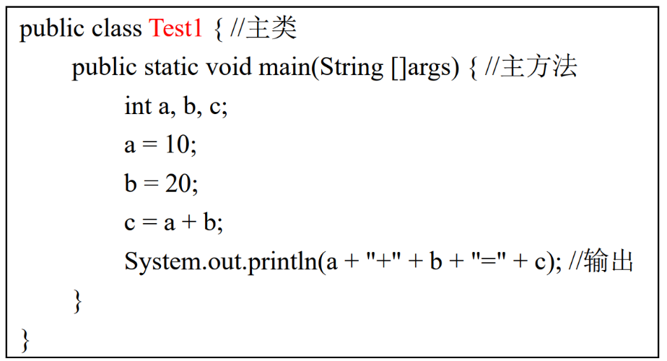
（2）单击“文件”→“保存”菜单项，以名称“Test1.java”保存代码（注意大小写）至路径D:\MyJava\Practice1。
（3）cmd启动“命令提示符”，将当前路径切换至“D:\MyJava\Practice1”，
例如下图所示：
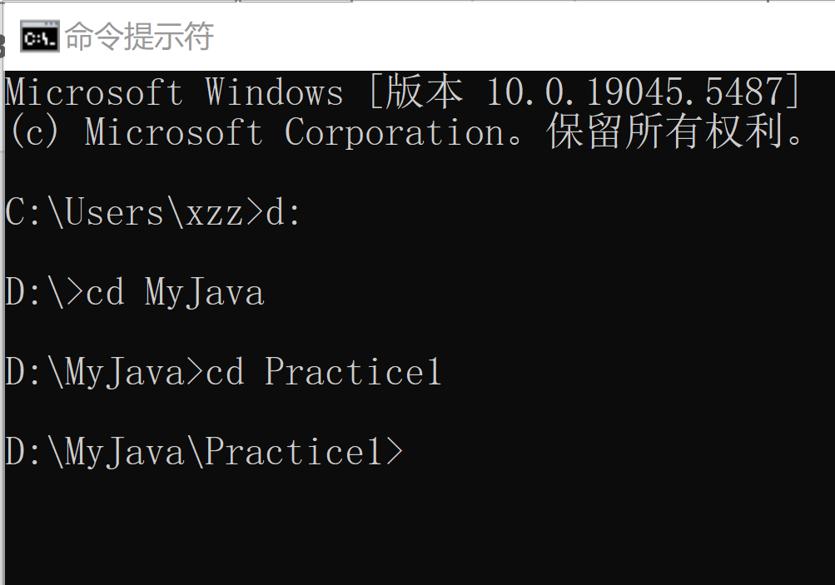
2.★ 模仿示例程序，编写名为“Test2.java”的Java应用程序 ，能输出你的学号和姓名，并计算出你的本科毕业年。
//源代码
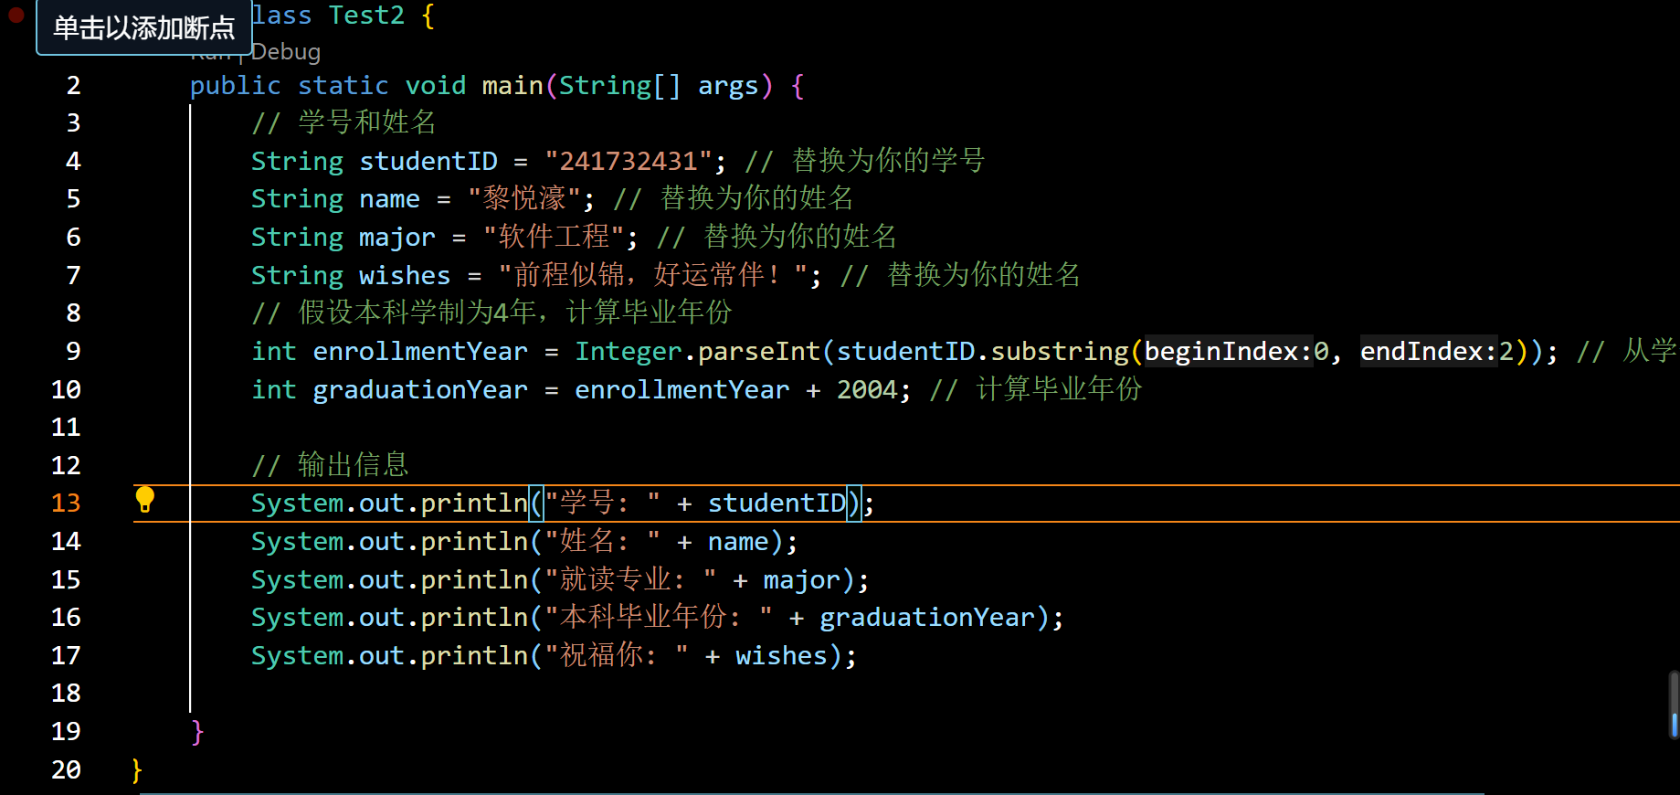
//结果截图
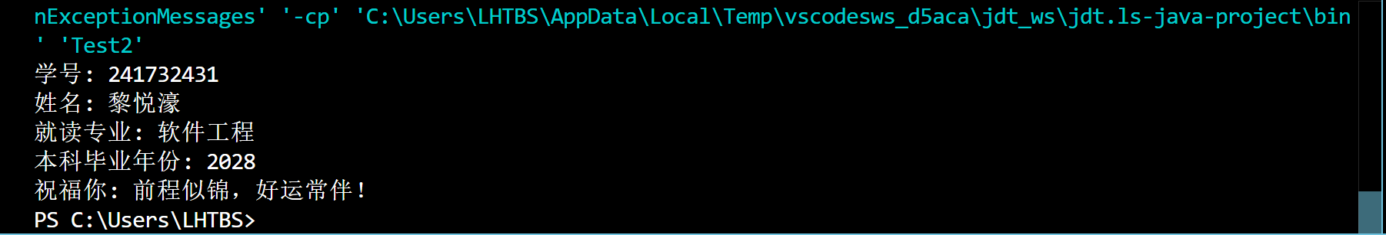

3.★ 编写、编译并运行名为“Test3.java”的Java应用程序，代码如下：
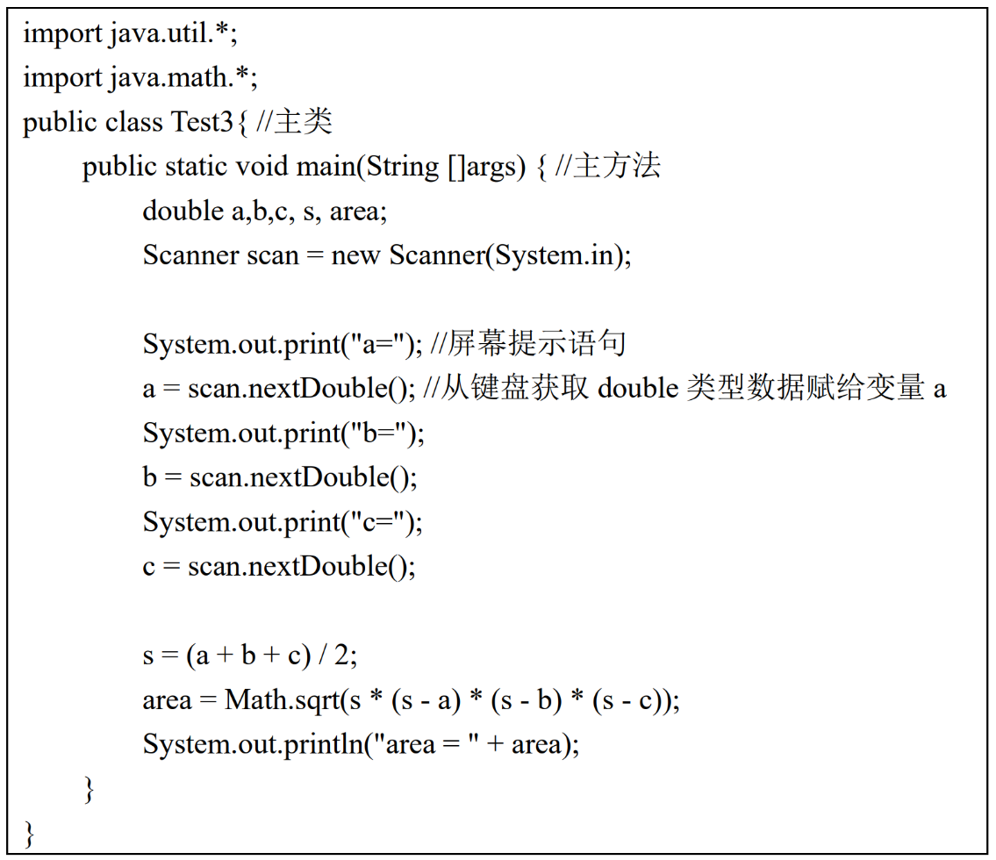
说明：
（1）import类似于c语言中的#include，“import java.util.*;”的作用是将Scanner类引入到当前程序中，Scanner的功能是从键盘获取数据，上例中使用Scanner类的对象scan从键盘获取3个double型数据。
（2）由于程序中用到了Math.sqrt()函数，故在程序开始也使用了“import java.math.*;”语句。
（3）本例给出了从键盘获取double数据的方法，基本思路是：
① 创建Scanner类的对象，如Scanner scan = new Scanner(System.in);
② 执行对象的方法（即函数），如scan.nextDouble();，方法的值赋给了同类型变量。
（4）类似地，利用上述方法也可以从键盘获取int（nextInt），long（nextLong）及float（nextFloat）等类型的数据。
//运行结果截图

4.★★ 编写名为“Volumn.java”的Java应用程序：从键盘输入半径和高，分别计算并输出圆柱体和圆锥体的体积。
//源代码

//结果截图

5. ★★★ 复习并理解函数（方法）调用。特别需要注意有返回值函数和无返回值函数的定义和调用方式。编写、编译并运行名为“Test4.java”的Java应用程序，代码如下：

import java.util.Scanner;
public class Test4 {
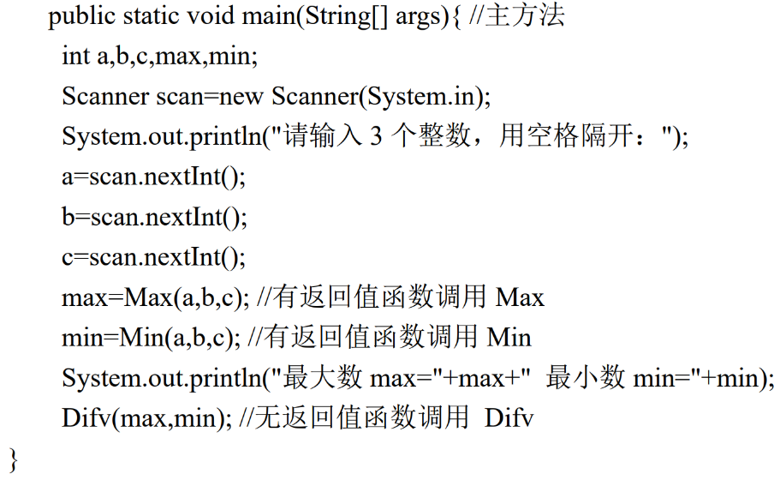
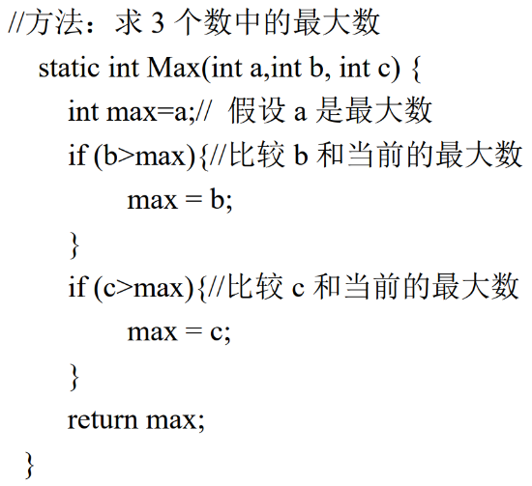

//方法：求3个数中的最小数，模仿Max函数补充完整
static int Min(int a,int b, int c) {
return min;
}

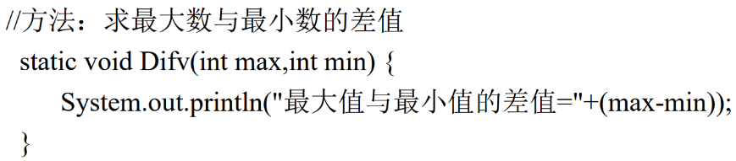
}
说明：
（1）上述的Java应用程序，同在主类中，主方法main分别调用了Max、Min和DifV三个方法。
（2）方法头static int Max(int a,int b, int c)，static为静态关键字，讲第7章之前照写即可。int Max(int a, int b, int c) 解读：int 为返回类型，方法最后需要有return语句，Max为方法名，即函数名，括号中的int a, int b, int c 为3个形式参数，形式参数在方法定义的头部需有类型声明。 Min方法定义类似。
（3）方法头static void Difv(int max,int min) 解读：void表示方法无返回值，即方法最后不能有return语句。
（4）主方法中，有返回值方法的调用：max=Max(a,b,c); 表示Max方法计算完最大值后的返回值赋给max变量，括号中的a，b，c为实参，实参表示前面已经声明过，调用时就不能带类型。这样的调用与Max方法的定义相吻合。min=Min(a,b,c); 此句与Max调用类似。无返回值方法调用：Difv(max,min); 调用时为单独一句，无值返回，括号中的max和min为实参，不带类型。
//运行结果截图

1.3 思考题
1. Java应用程序成功编译后，会产生什么文件？谈谈你对这类文件的理解。
答：

1.4 实验总结（个人体会、收获、改进意见等）

教师评语及成绩
评语：

成绩：

